Приложение 1
к реестру мест накопления ТКО

Схема расположения контейнерных площадок для сбора твердых коммунальных отходов ст. Лютово д. 12а

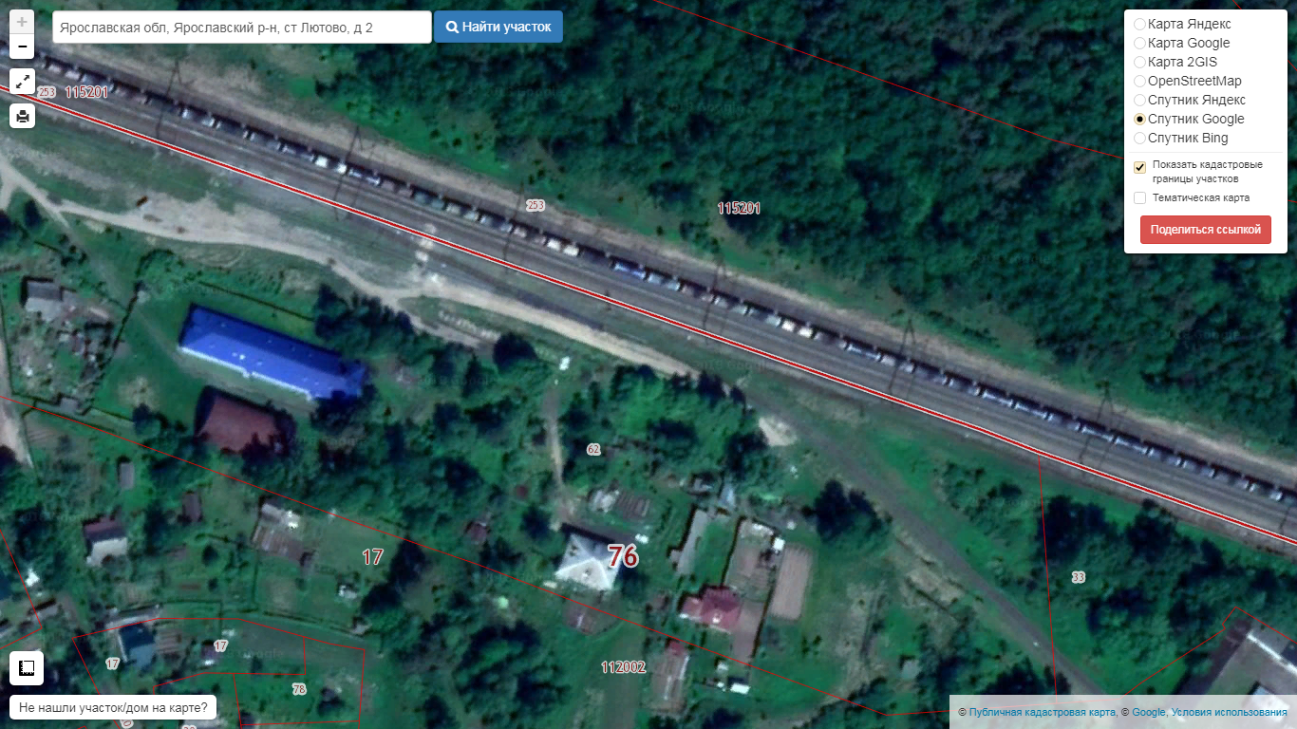

место расположения контейнерной площадки; - направление подъезда к контейнерной площадке.

